Vrije Basisschool

De Zonnebloem
Oude Diestsestraat 4

3473 Waanrode
nieuwsflash 12 januari

Meldingen vanuit het personeel

Juf Amaryllis zal vanaf maandag vervangen worden door juf Karen Van der Borght.

We zijn zeer blij dat zij ons team zal vervolledigen.

Op 24 januari zal de directie (juf Christine) in verband met een operatie vervangen worden door juf Nathalie Chantrain. Juf Nathalie zal bijgestaan worden vanaf 1 februari ondersteuning krijgen voor zorg van juf Yenthe Vilters.

Kalender

M | 15 | Soep! (gesponsord door De Vriendenkring)  Iedereen brengt een kommetje of beker en een lepel mee!  15.55-17.00: LS – mad science (voor wie is ingeschreven)
D | 16 | 10.00: groep 5 - schoolvoorstelling genaamd ‘Jammie!, Jammie!’ De Maere Tielt-Winge
W | 17
D | 18 | 12.00: kindergemeenteraad  LS – bib  15.30-16.30: Sportsnack: groep 4,5,6  Middagsport 7,8 en 9: Touwspringen (kleine en grote touwen)
V | 19 | Groep 3 – zwemmen  10.55 - 12.00 groep 8 + 9 - schaken

Subsidies Dokter Mobi

Onze school kreeg subsidies om een GoPro aan de kopen en een fietsherstelzuil. De herstelzuil zal worden gemaakt door de leerlingen van het secundair onderwijs van KSD.
Meer informatie hierover volgt nog.
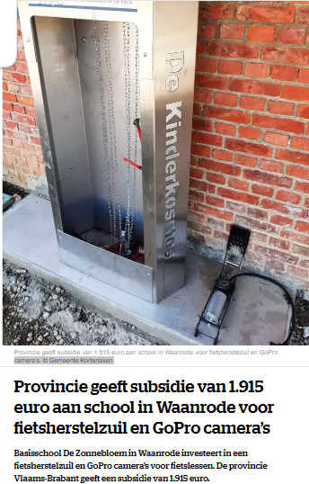

Varia

- Brief ouders in verband met tussenkomst schooluitstappen via het OCMW in bijlage
- Niet vergeten: bestellingen koekjesverkoop Milka voor 31 januari.
- Inschrijvingen sportsnack kunnen nog. Gelieve dan de strook mee te geven naar school of te bezorgen aan meester Gianni. (en natuurlijk de betaling in orde te brengen).

Met vriendelijke groet
De Directie het team van De Zonnebloem
Christine Hendrickx

